BOSSINT SPALTSTUFE 15/35/100 macch

EHL

Eigenschaften

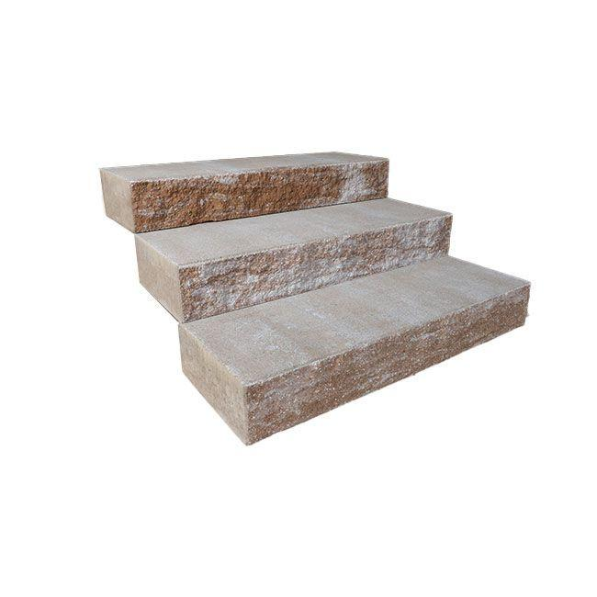

GTIN:

4036163528897

HAN:

547517

Farbton

braun

Produkt

Spaltstufe

Werkstoff

Betonwerkstein

Breite (mm)

350,00

Höhe (mm)

150,00

Länge (mm)

1.000,00